FOLKFEST UNDER JUNIOR-EM I FRIIDROTT I ESKILSTUNA

Artister, underhållning, prova-på friidrott och mycket mer under Junior-EM i friidrott 16-19 juli. Välkommen på folkfest i fyra dagar i mästerskapets egna fanzone på Fristadstorget!

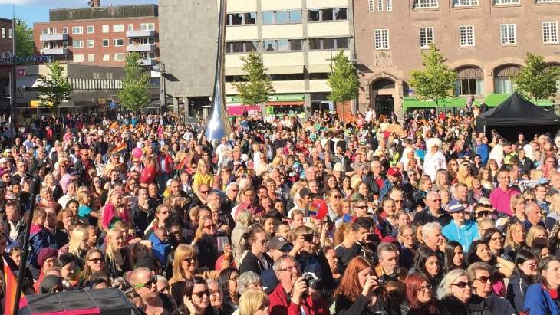

Över 1000 atleter och fler än 450 ledare och andra representanter från 48 länder väntas besöka Eskilstuna den 16-19 juli i sommar. Under mästerskapet arrangeras en fanzone på Fristadstorget och eskilstunaborna och besökare bjuds på underhållning.

Mästerskapet och den officiella invigningsceremonin går av stapeln på onsdag den 15 juli kl 19.00. Torsdag 16 juli till och med lördag 18 juli är det show klockan 20.30 varje kväll. Det kommer även vara aktiviteter och underhållning på dagtid på Fristadstorget.

Se hela programmet nedan.

**INVIGNING – ONSDAG 15 JULI**



**OFFICIELL INVIGNINGSCEREMONI** med entré av nationerna som deltar i Junior-EM friidrott. Tal av bland annat Jimmy Jansson (Mayor of Eskilstuna), Pia Bosdotter Olson (Chairman Local Organization Comittee) och Svein Arne Hansen (President European Athletics).

**SHARKS –**Den svenska duon Sharks upptäcktes av dansmusikstjärnan [**Style of Eye**](http://blixten.se/vara-artister-och-evenemang/style-eye). I höstas släppte de låten “Wait” och nu har de en hit med sin nya singel “Rebel”.

**TIKKLE ME** - Tikkle Me är ett svensk elektroniskt pop-art kollektiv. Bandet har allteftersom förvandlats och växt från en duo till en kvintett, i ständig utveckling i samarbete med musiker, sångare, dansare, fotografer och filmare.

**BRASILIANSKA DANSFÖRENINGEN & AXE CAPOEIRA** - uppträder vid karnevaler runt om i Sverige och även utomlands.  Det bjuds på en färgsprakande show och scenframträdande.

**SHOW – TORSDAG 16 JULI**

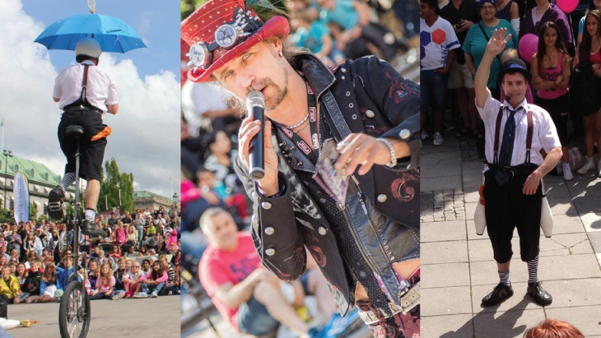

**MARLENE**- släppte sin debut-EP ”Indian Summer EP” 2014 och flertalet internationella bloggar har hype:at Marlene som Sveriges nästa stora musikexport. Marlene har samarbetat med flera välrenommerade producenter och låtskrivare, bland andra Elof Loelv (Rihanna, Icona Pop), Ji Nilsson (Julia Spada, HMSV) och Oskar Sikow (Erik Hassle, Kate Boy).*“Swedish singer Marlene owns mainstreem R&B” – MTV IGGY*

 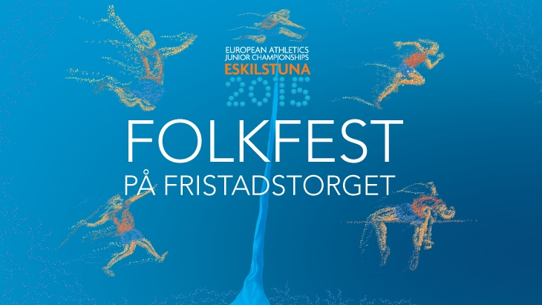

**STOCKHOLM STREET FESTIVAL –**Akrobatik, humor och magi i världsklass på ett Fristadstorg nära dig! Stockholm Street Festival on Tour presenterar några av gatans hetaste internationella artister på sommarturné. Möt **Justin McGinley** från Australien – egensinnig clown och tv-komiker, duon från Japan **Funny Bones** som bjuder på slapstick och visuella jonglering, med en stor portion humor, och **Fabuloka** – en duo från Holland som mixar akrobatik, jonglering och handstands. Konferencier **Magic Thor**

**LET’S MOVE**– dansuppvisning.

**SHIFT** – Rockbandet Shift tillhör Eskilstunas nya generation musiker och är ett stort hopp för framtiden. Det unga bandet består av medlemmarna David Burman - sång och gitarr, Oskar Forsström - gitarr och keys, Joel Kiviaho - trummor och percussion och Simon Kratz - bas.

**SHOW – FREDAG 17 JULI**

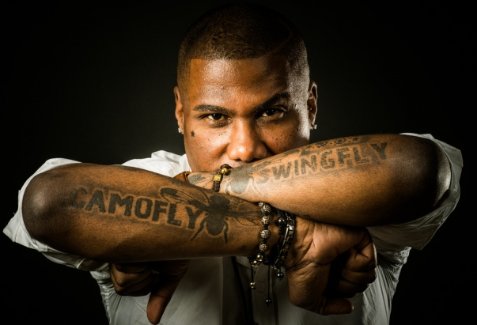

**SWINGFLY**- är en amerikansk-svensk rappare som växte upp i USA och bodde på Trinidad & Tobago och i Panama innan han hamnade i Sverige och Stockholm. Karriären kom igång på allvar i början av 90-talet då han kom i kontakt med Ayo, Christian Falk och Gordon Cyrus. Efter detta jobbade han en hel del med olika svenska artister och var även delaktig i gruppen Blacknuss.  Sitt stora genombrott fick Swingfly 2004 då han rappade i låten “Hey Boy” tillsammans med Teddybears. 2006 kom singeln “Something’s Got Me Started” och för några år sedan medverkade Swingfly tillsammans med Christoffer Hiding i Melodifestivalen med hitlåten “Me and My Drum”.

**STOCKHOLM STREET FESTIVAL** – Akrobatik, humor och magi i världsklass på ett Fristadstorg nära dig! Stockholm Street Festival on Tour presenterar några av gatans hetaste internationella artister på sommarturné. Möt Justin McGinley från Australien – egensinnig clown och tv-komiker, duon från Japan Funny Bones som bjuder på slapstick och visuella jonglering, med en stor portion humor, och Fabuloka – en duo från Holland som mixar akrobatik, jonglering och handstands. Konferencier Magic Thor.

**PHILIP SPÅNGBERG** – fd Kvicksundsbon som gjorde succé i Idol 2014 uppträder.

**THE POINTE** – dansuppvisning.

**SHOW – LÖRDAG 18 juli**

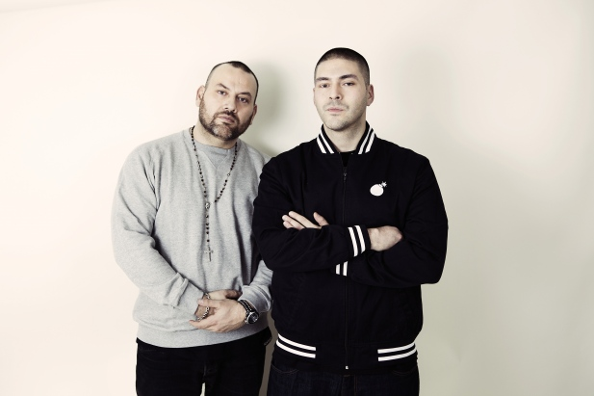 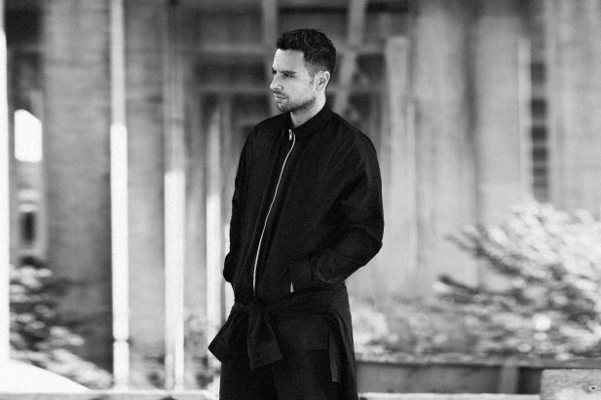

**THE SALAZAR BROTHERS**– Svensk hiphop började någonstans med Latin Kings som grundades av bla Salla och Cheppe. Sedan den dagen har The Salazar Brothers funnits. 2012 vann Masse en grammis för årets producent och The Salazar Brothers turnérar både som grupp och DJ’s. Till Fristadstorget tar The Salazar Brothers med sig Bamma B som gästartist i ditt Dj-set.

**XOV** –Svenska XOV har beskrivits som en blandning av James Blake, Robyn och The Weeknd. Karriären startade med en tweet från nya zeeländska popundret Lorde. Hon hade fått i uppdrag att välja ut soundtracket till filmen Hunger Games och ville att han skulle bidra till skivan. Resultatet blev Animal, ett spår som fick dela album med låtar från bland andra Tove Lo, Kanye West, Duran Duran och Grace Jones.  Internationella musikkritiker beskriver fenomenet XOV med ord som *”a swedish superstar in the making” och ”deliriously over the top, and resoundingly confident”.*

**THE POINTE** gör ett shownummer till electrolåten “Champion” från det officiella soundtracket till Junior-EM i friidrott. Koreografi och dans i regi av The Pointe. “Champion” är skriven av **David Kennhed**, 15 år, som studerar på Musikskolan.

**MATHILDE STAVEHAUG vs DJ FLINK** framför låten “Do the best you can” från det officiella soundtracket till Junior-EM i friidrott. Koreografi och dans med The Pointe. **Mathilde Stavehaug** är 19 år och har sin musikaliska grund i musikskolan där hon studerat sång, piano, gitarr och saxofon. Hon har i år tagit studenten från Arts and Performance på St Eskils gymnasium. Hon dansar på dansskolan The Pointe och har deltagit i flera av deras föreställningar. Mathilde kunde ni se som Amber i musikalen Hairspray. Hon medverkar även i Scenknutens uppsättningar och ingår i Eskilstunarevyns ensemblé.**Stefan Flink** arbetar på Eskilstuna Musikskola och undervisar i Piano och Musikskapande i Dator. Till Junior-EM har Stefan komponerat låten ”Do the best you can” och ”Water running fast”.

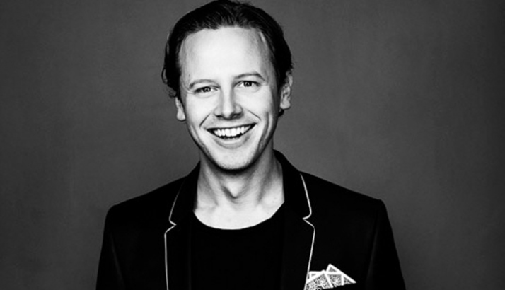 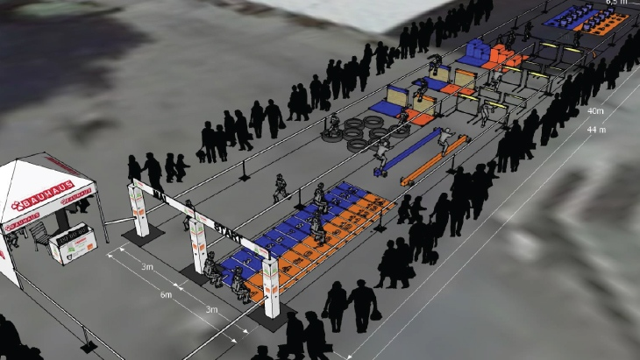

**TESTA EN FRIIDROTTSBANA** med både traditionella och nya hinder. Det gäller att ha spänst, styrka, balans och snabbhet. Utmana dig själv och andra i vår turnerande friidrottsbana. Kom själv eller ta med dina kompisar på en superhäftig och inspirerande upplevelse! Alla dagar från klockan 13.00.

**CARL TILLENIUS** är konferencier på Fristadstorget under hela mästerskapet. Carl är också en välkänd eskilstunabo, trollkarl och stå-upp komiker.

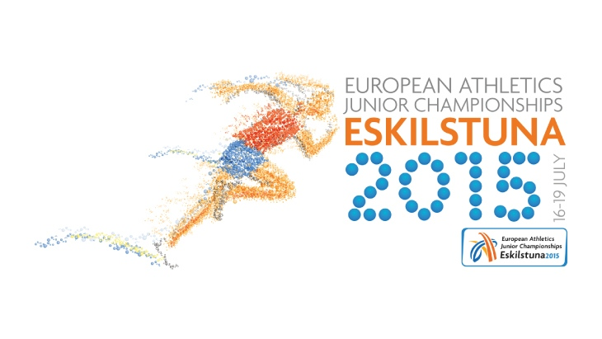

Mer information: Micke Lönngren, evenemangschef Destination Eskilstuna

E-post: [micke@eskilstuna.nu](mailto:micke@eskilstuna.nu) Mobil 0702-67 70 70